2021 елның икенче яртыеллыгына басма матбугатка вакытыннан алда язылу башланды.

Газета-журналларга былтыргы бәяләр буенча язылырга мөмкин.
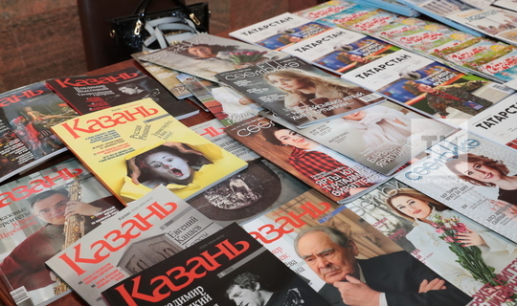

(Казан, 4 февраль, «Татар-информ»). «Россия почтасы» 2021 елның икенче яртыеллыгына басма матбугатка вакытыннан алда язылу кампаниясен башлады.
Март ахырына кадәр федераль, төбәк һәм җирле әһәмияттәге газета һәм журналларга узган ел бәяләре буенча язылып була, дип хәбәр итә «Россия почтасы»на сылтама белән Казан мэриясе.
Газета-журналларга сайтта һәм мобиль кушымтада язылырга мөмкин. Басма матбугат чараларына шулай ук кәгазь каталог буенча барлык почта бүлекчәләрендә һәм почтальон аша өйдә язылырга мөмкин.
«Россия почтасы» клиентлары «Игелек агачы» акциясе кысаларында интернат-мәктәпләрдән һәм балалар йортларындагы балалар, картлар йортларындагы өлкәннәр өчен журналларга һәм газеталарга язылып, хәйрия ярдәме күрсәтә ала.

04.02.2021 ел

